ИНСТРУКЦИЯ ПОЛЬЗОВАТЕЛЯ (Пошаговое руководство)
Отчёт участника 3. Документ заполнен по шаблону инструкции: от первого входа до результата.
Цель документа: любой человек, не знакомый с проектом, должен суметь пройти весь путь от первого входа до получения результата, используя только эту инструкцию.
0. ВВЕДЕНИЕ
Название проекта: Дневной план для студентов.
Ссылка на работающий MVP: https://github.com/gvbelavin/Healty-bot4students
Для кого этот продукт: для студента 18–25 лет, у которого мало денег, мало времени и обычная кухня общежития или дома. Бот не предназначен для медицинских консультаций.
Что он делает: по бытовым ответам собирает один пошаговый план на сегодня или завтра — питание, короткие активности и мини-тренировку.
Сколько времени займёт знакомство: около 5 минут до первого плана.
1. ПЕРВЫЙ ВХОД В ПРОДУКТ
Как попасть в продукт: откройте Telegram и чат с ботом команды. Код и команда запуска для того, кто поднимает бота, лежат в репозитории по ссылке выше. Пользователю достаточно нажать Start в уже запущенном боте.
Что нужно сделать на старте: регистрация с паролем не нужна. Бот узнаёт вас по Telegram. Сразу ничего вводить не надо: сначала прочитайте приветствие и нажмите «Начать диагностику», затем «Согласен».
Что пользователь увидит первым: короткое объяснение, что бот собирает один день и не ставит диагнозы. Ниже — кнопка «Начать диагностику».
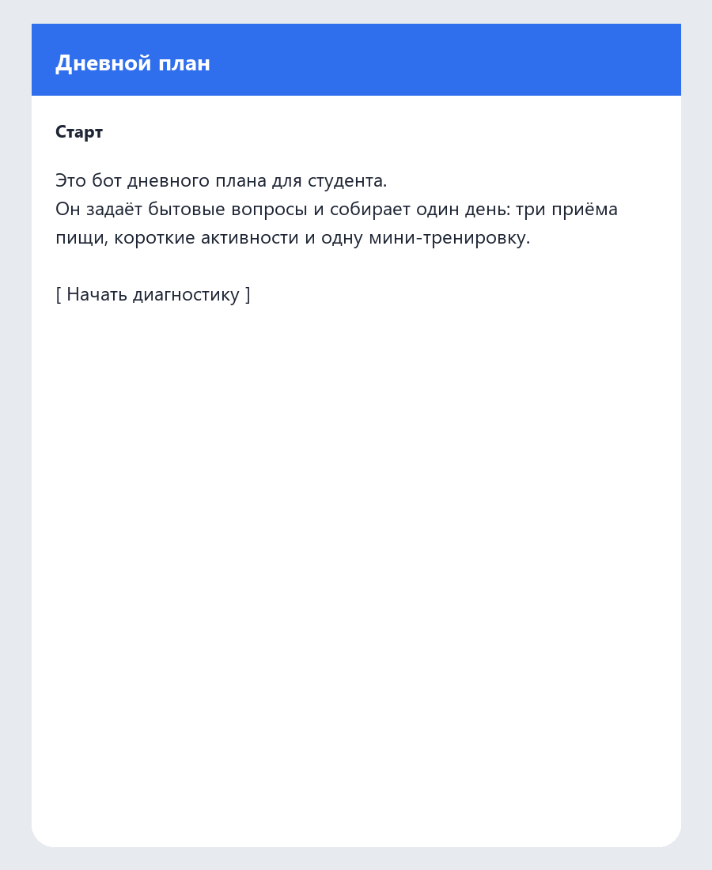
Рис. 1. Приветствие после команды /start.
Дальше бот показывает, какие данные сохранит: ответы о бюджете, времени, кухне, продуктах и активности. Имя, телефон и сведения о здоровье не сохраняются. Без кнопки «Согласен» план не составляется.
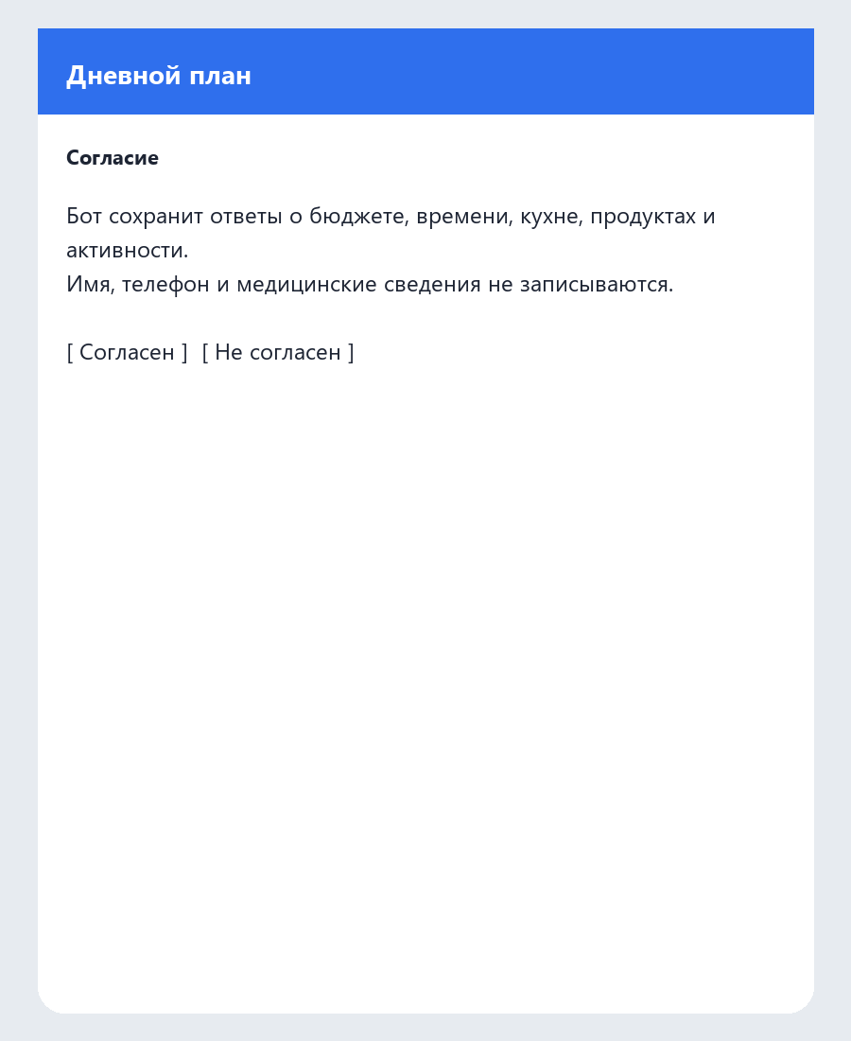
Рис. 2. Экран согласия перед вопросами.
2. ОСНОВНАЯ ФУНКЦИЯ №1. Питание
Название функции: подбор завтрака, обеда и ужина на один день.
Зачем она нужна пользователю: не нужно отдельно искать, что приготовить из того, что уже есть, и уложиться в деньги и минуты.
Пошаговая инструкция:
1. После согласия введите дневной бюджет порций, например 600. Это рубли на один день, не на неделю. Допустимо от 100 до 3000.
2. Введите минуты на всю готовку трёх приёмов пищи, например 40. Ноль означает только то, что не нужно готовить.
3. Отметьте кухню: чайник, микроволновка, плита, холодильник. Нажмите «Готово». Можно не отмечать ничего.
4. Отметьте продукты, которые есть или которые готовы купить, и нажмите «Готово». Нужен хотя бы один.
5. Исключения: нажмите «Нет» или отметьте продукты, которые использовать нельзя.
6. На вопрос о полуфабрикатах нажмите «Нет», если не хотите лапшу быстрого приготовления и пельмени.
7. Дойдите до конца вопросов из разделов 3 и 4, нажмите «Сохранить», затем «Новый план» → «Завтра» → «Создать план».
8. Когда план придёт, нажмите «Питание».
Система отвечает обычно быстрее 5 секунд. Пользователь получает три рецепта: ингредиенты, шаги, оценку стоимости порции и время.
Пример входных данных: бюджет 600 руб., готовка 40 мин., кухня — чайник, микроволновка, плита и холодильник; продукты — яйцо, хлеб, масло, гречка, овощная смесь, творог, яблоко и другие из списка; полуфабрикаты — нет.
Пример результата: завтрак «Яичница с хлебом» (29,20 руб., 12 мин.), обед «Гречка с овощами» (34,20 руб., 20 мин.), ужин «Творог с яблоком» (50 руб., без готовки). Итого 113,40 руб. и 32 минуты. Это оценка порций, а не покупки целых упаковок. Бот выбирает самый дешёвый подходящий набор.
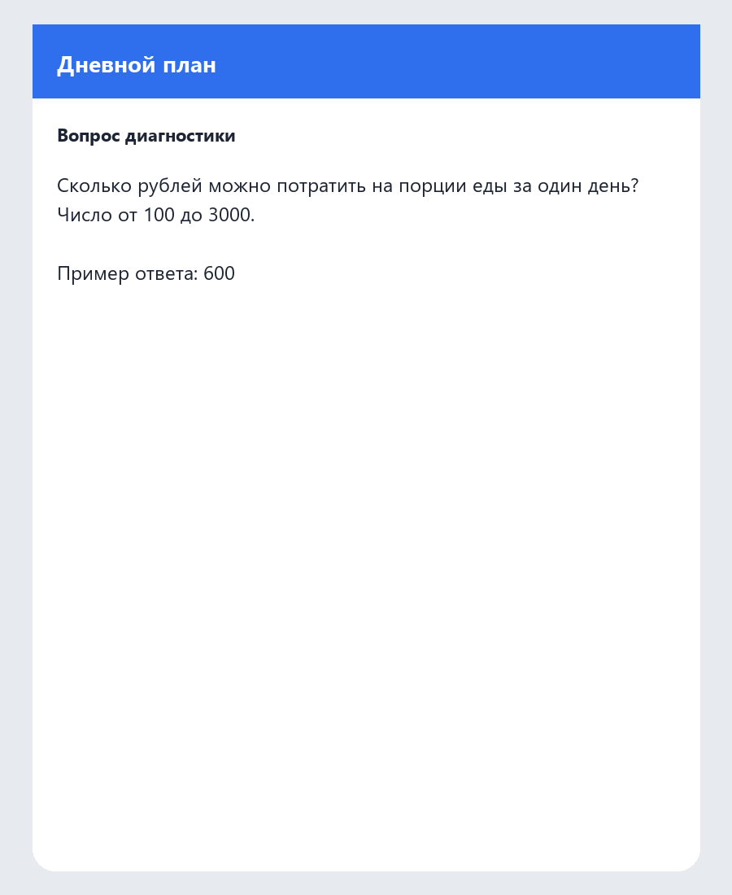
Рис. 3. Первый вопрос: бюджет на один день.
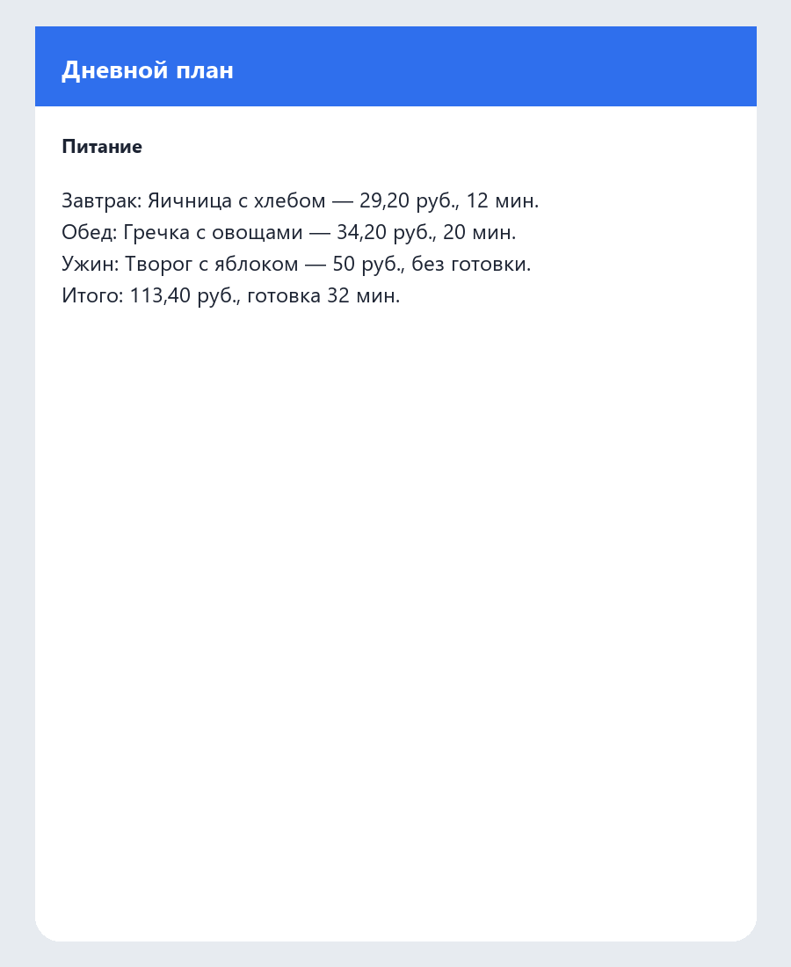
Рис. 4. Часть «Питание» после сборки плана.
3. ОСНОВНАЯ ФУНКЦИЯ №2. Мини-планер активности
Название функции: расстановка тренировки и коротких активностей в свободные интервалы.
Зачем она нужна: показывает, когда именно сделать дело, а не только список упражнений без времени.
Пошаговая инструкция:
1. На вопрос о минутах активности введите 15. В это число входят и тренировка, и остальная активность.
2. Напишите свободное окно: 18:00-18:30. Если окон несколько, перечислите их через запятую. Сумма окон должна быть не меньше лимита минут.
3. Формат: «В помещении». Место тренировки: «Общежитие».
4. После готового плана нажмите «Активность».
Пример входа: 15 минут и одно окно 18:00-18:30, формат «в помещении».
Пример результата: 18:00–18:05 — короткая тренировка без инвентаря; 18:05–18:15 — спокойная ходьба по комнате или коридору. Всего 15 минут, интервалы не пересекаются. Оставшееся до 18:30 время бот не обещает заполнить.
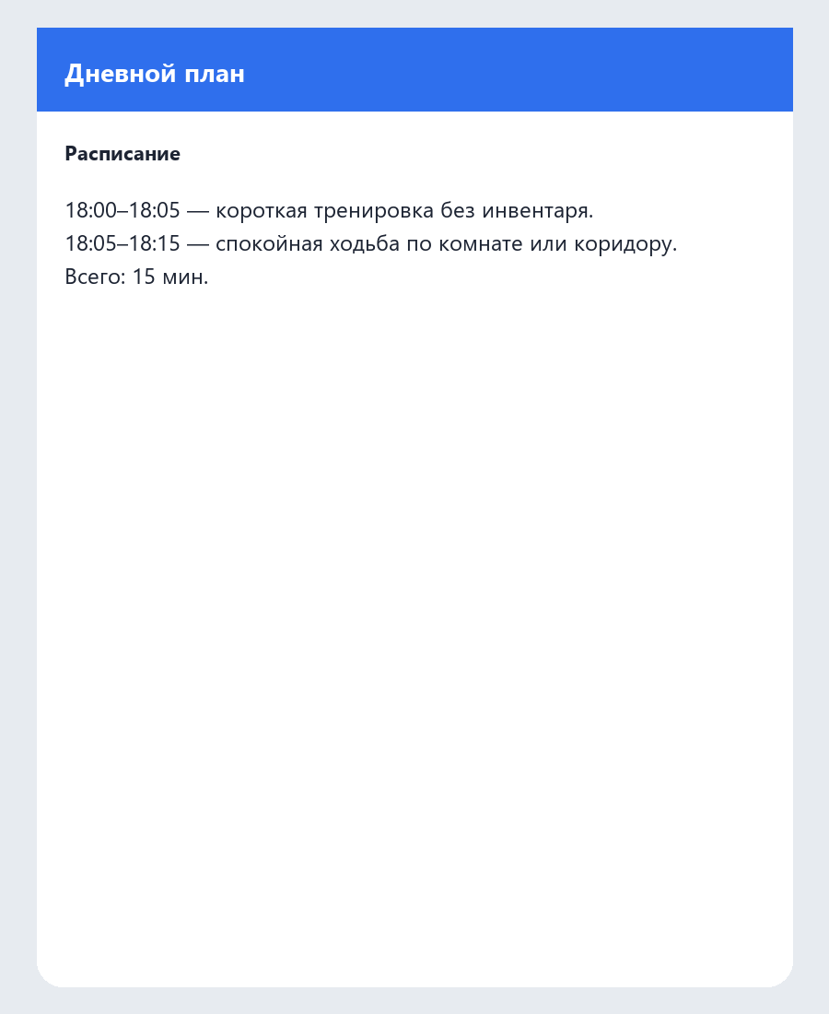
Рис. 5. Расписание активностей внутри выбранного окна.
4. ОСНОВНАЯ ФУНКЦИЯ №3. Мини-тренировка
Название функции: одна готовая последовательность упражнений из каталога.
Зачем она нужна: закрывает день конкретными действиями — что делать, сколько секунд работать и сколько отдыхать, без отдельного поиска комплекса.
Пошаговая инструкция:
1. На вопросе об инвентаре нажмите «Без инвентаря».
2. Интенсивность: «Лёгкая».
3. Часовой пояс: UTC+7 или текст +07:00.
4. Нажмите «Сохранить», выберите день и «Создать план».
5. Нажмите «Тренировка», чтобы снова открыть упражнения. «Другой план» просит следующий подходящий вариант и не повторяет только что показанный.
Пример результата: «Короткая тренировка без инвентаря», 5 минут: шаги на месте, приседания, отжимания от стены, подъёмы на носки и наклон. У каждого упражнения указаны секунды работы и отдыха.
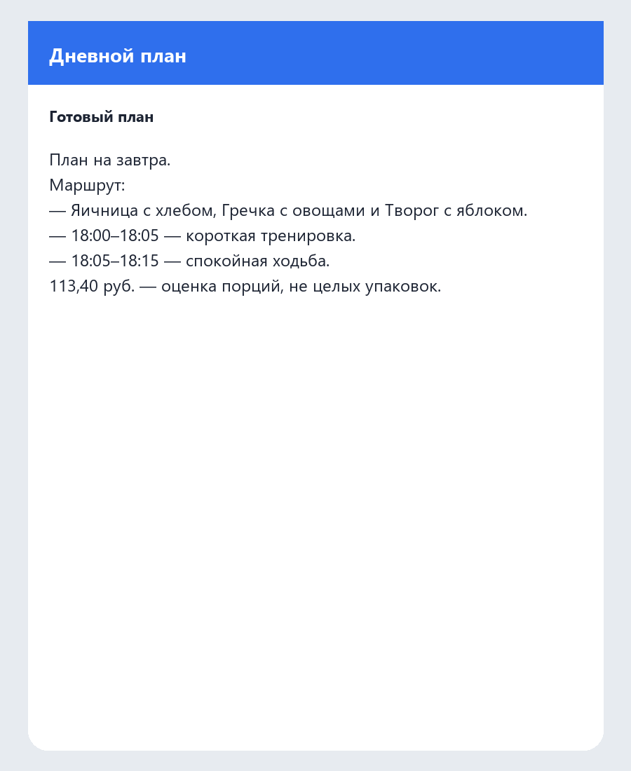
Рис. 6. Сводка единого плана: еда, время и границы результата.
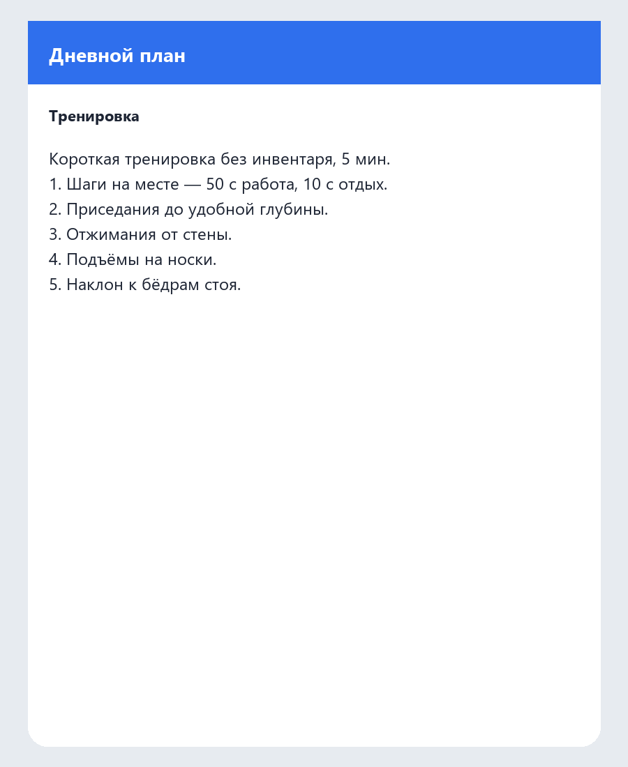
Рис. 7. Последовательность мини-тренировки.
5. ЧТО ДЕЛАТЬ, ЕСЛИ ЧТО-ТО ПОШЛО НЕ ТАК
Ошибка №1: бот пишет, что нет полного плана для этих ограничений. Что делать: добавьте продукты, увеличьте бюджет или минуты готовки и создайте план ещё раз. Бот сам ограничения не ослабляет.
Ошибка №2: «Сейчас идёт обработка» или просьба подождать несколько секунд. Что делать: дождитесь ответа. Второй план, пока собирается первый, не запускается. Новый запрос — не чаще одного раза в 30 секунд и не больше 10 раз за сутки. Уже готовый план открывается кнопкой «Мой план» и лимит не тратит.
Ошибка №3: число не принимается или бот остаётся на том же вопросе. Что делать: введите целое число в указанном диапазоне. «До 3000 в неделю» не подходит: нужен бюджет на один день. Фото и файлы бот не разбирает, нужна кнопка или текст.
6. ЧАСТЫЕ ВОПРОСЫ (FAQ)
Можно ли указать диагноз или аллергию? → Нет. Такой текст не сохраняется. Исключите конкретные продукты кнопками, это не медицинская диагностика.
Почему цена маленькая? → Это стоимость использованной порции, а не целой пачки. Наличие товара в магазине бот не проверяет.
Как удалить данные? → Команда /delete, затем «Удалить». Из базы бота исчезнут профиль и планы. Сообщения в самом чате Telegram останутся, их можно удалить вручную.
Что делает «Назад» и «В меню»? → «Назад» возвращает к предыдущему вопросу. «В меню» прячет опрос, но не стирает черновик: его можно продолжить кнопкой «Продолжить». /cancel останавливает опрос и не меняет уже сохранённый профиль.
План заменяет консультацию врача? → Нет. Это бытовой маршрут на один день из заранее проверенного каталога.

